MobileTestingScenario_runTestScenario_Instance3_05-Apr-2016_08-16-06_AM_Staging_Page_Navigation.png

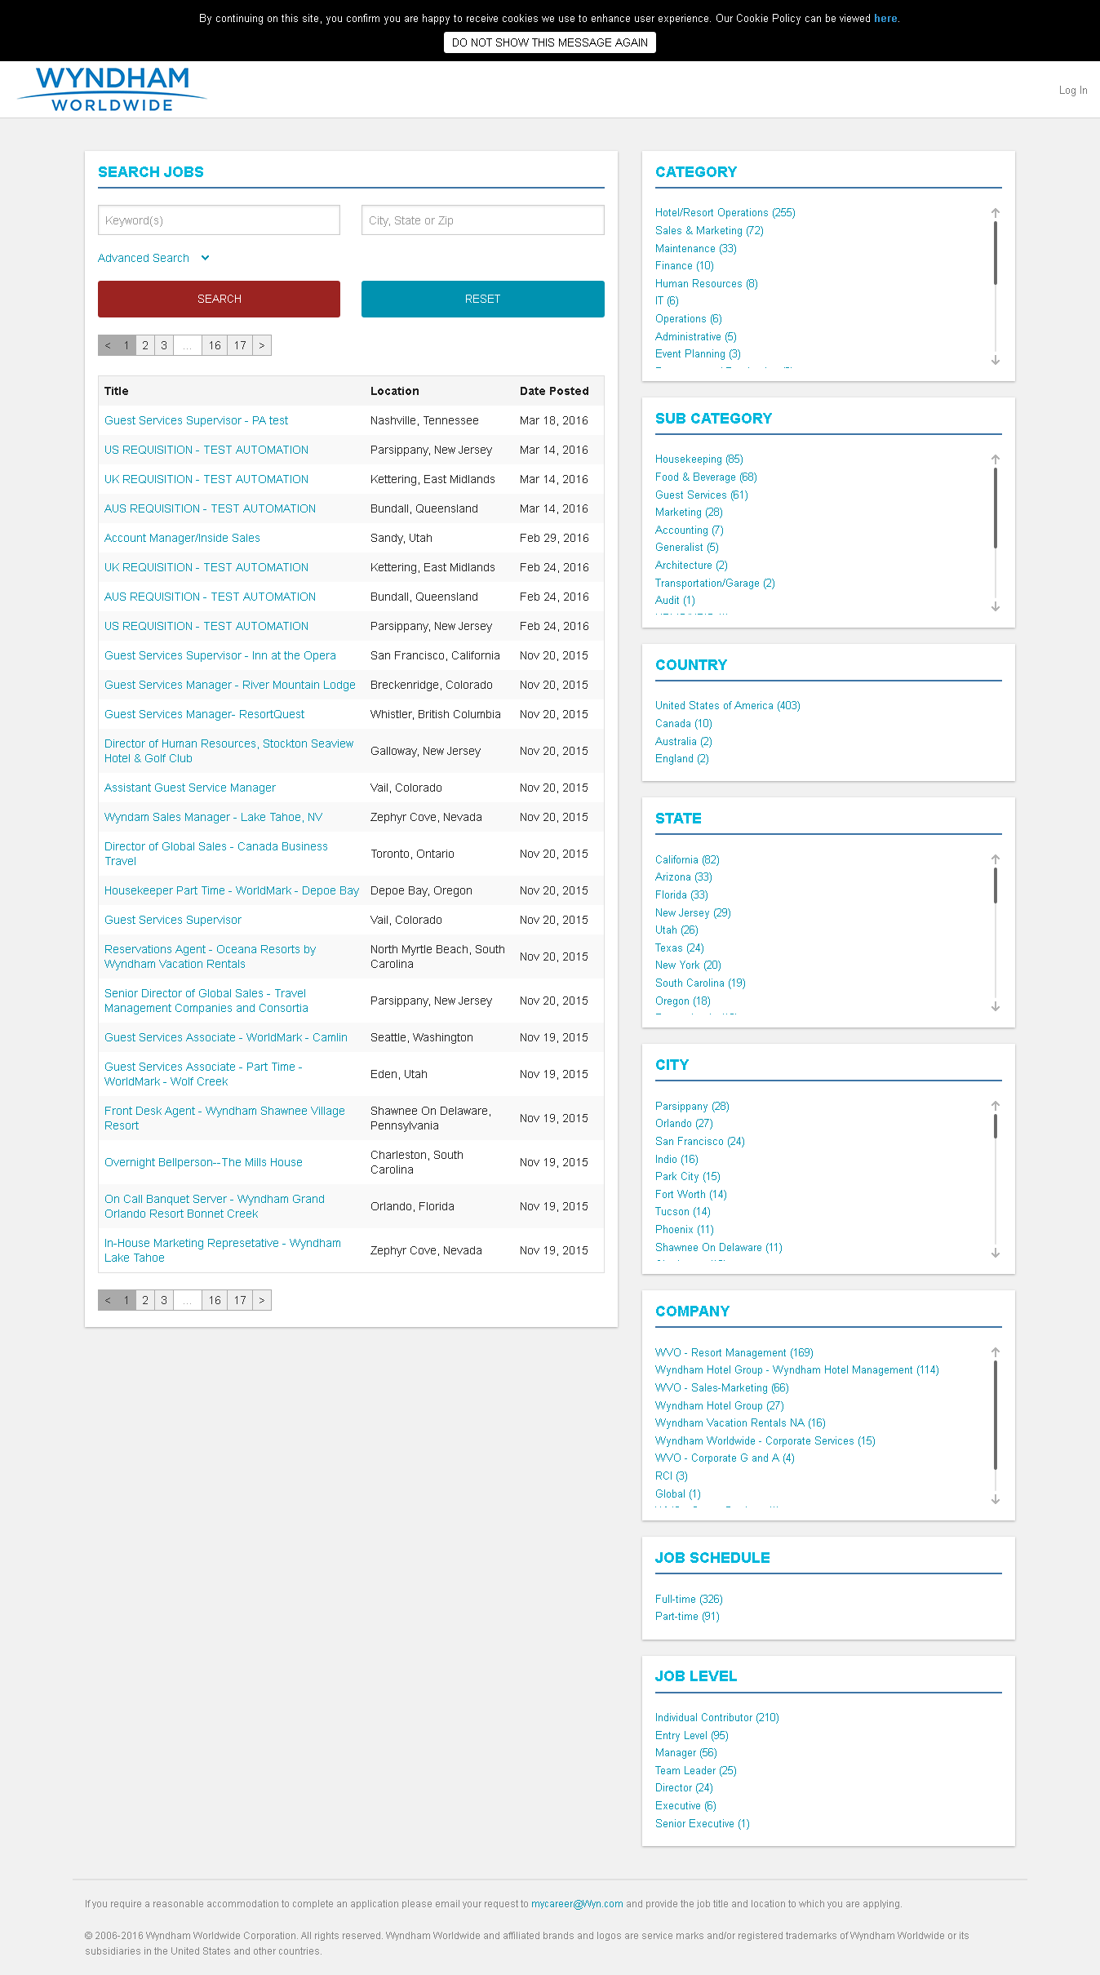

MobileTestingScenario_runTestScenario_Instance3_05-Apr-2016_08-16-51_AM_Create_Account.png

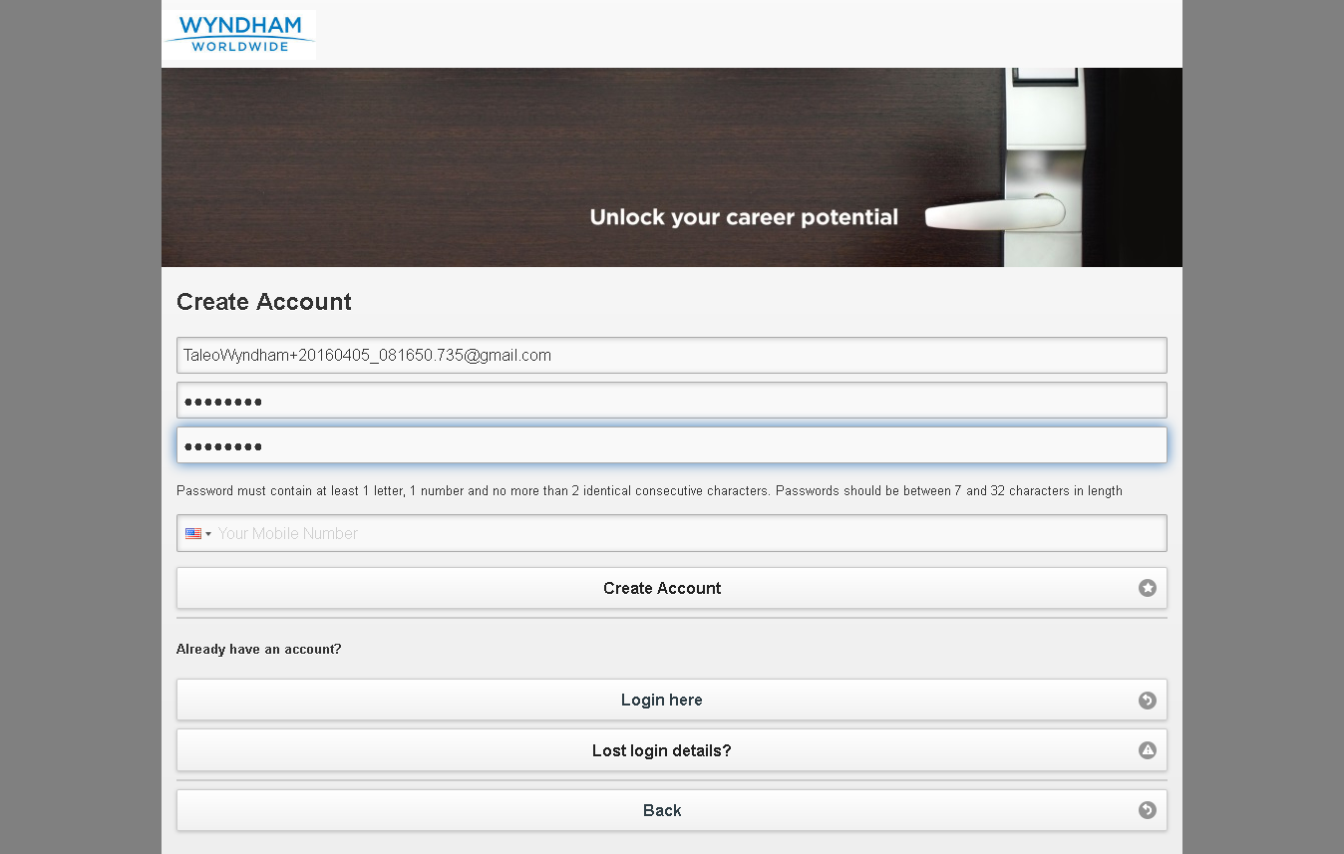

MobileTestingScenario_runTestScenario_Instance3_05-Apr-2016_08-17-06_AM_Continue.png

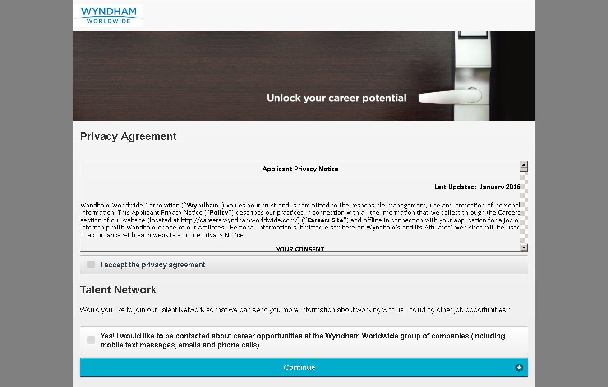

MobileTestingScenario_runTestScenario_Instance3_05-Apr-2016_08-17-06_AM_Create_Account.png



MobileTestingScenario_runTestScenario_Instance3_05-Apr-2016_08-17-13_AM_privacyAgreement.png

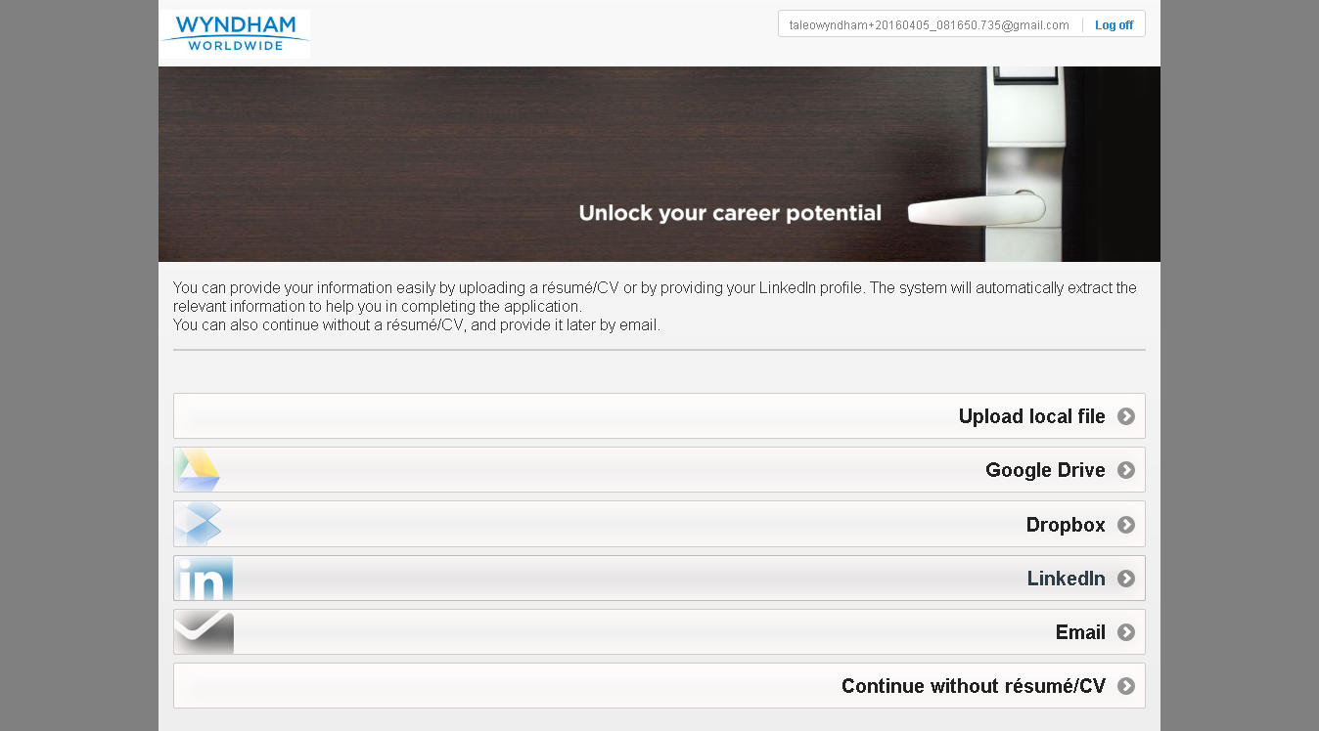

MobileTestingScenario_runTestScenario_Instance3_05-Apr-2016_08-17-15_AM_Resume_Option.png



MobileTestingScenario_runTestScenario_Instance3_05-Apr-2016_08-17-24_AM_Dropbox_Option.png

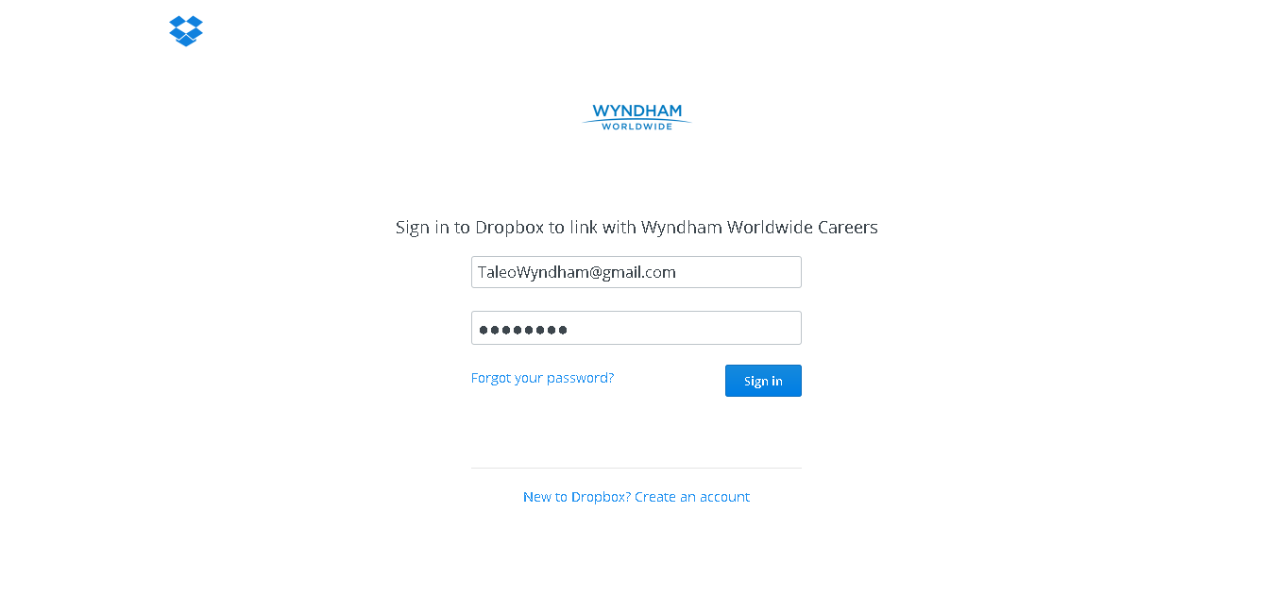

MobileTestingScenario_runTestScenario_Instance3_05-Apr-2016_08-17-43_AM_Dropbox_Option.png

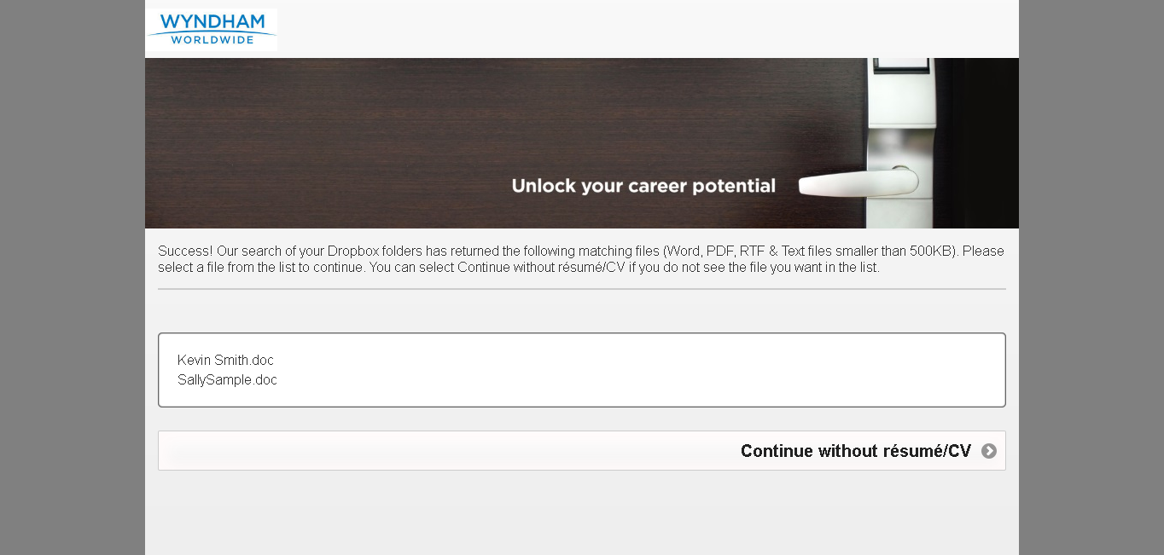

MobileTestingScenario_runTestScenario_Instance3_05-Apr-2016_08-17-49_AM_Dropbox_Option.png

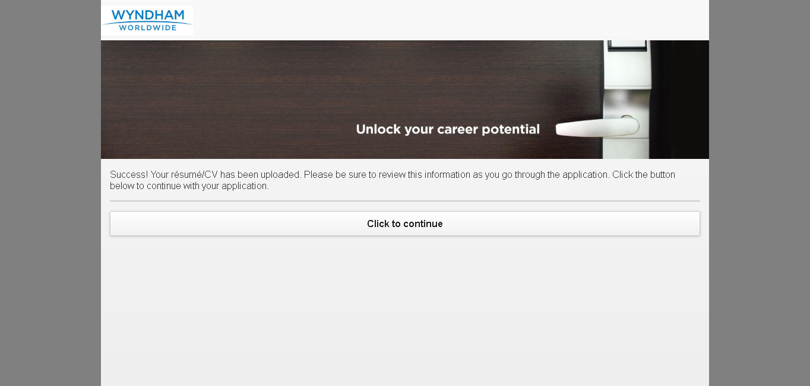

MobileTestingScenario_runTestScenario_Instance3_05-Apr-2016_08-18-34_AM_Tell_us_about_yourself.png

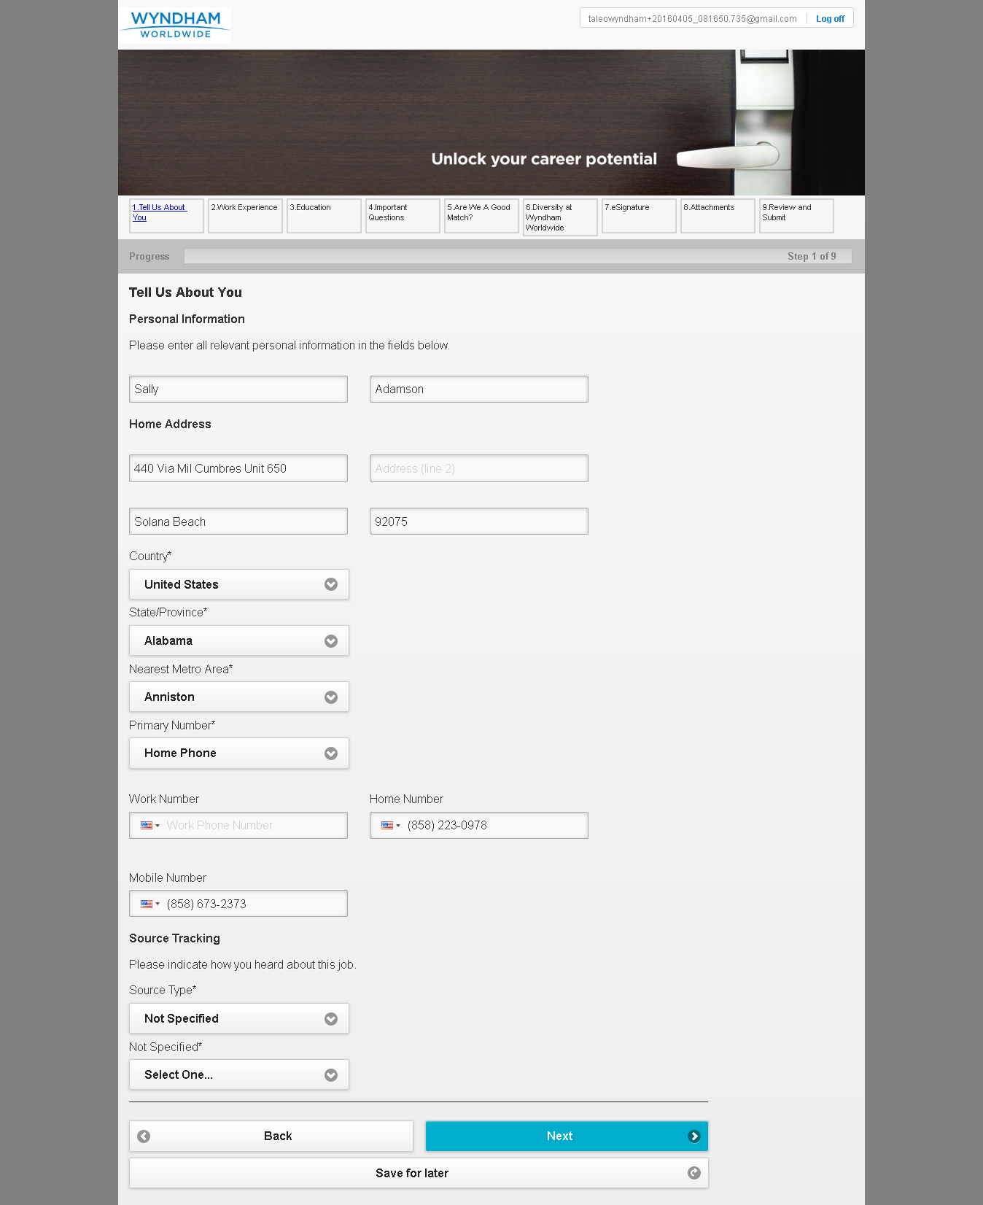

MobileTestingScenario_runTestScenario_Instance3_05-Apr-2016_08-18-45_AM_Tell_us_about_yourself.png

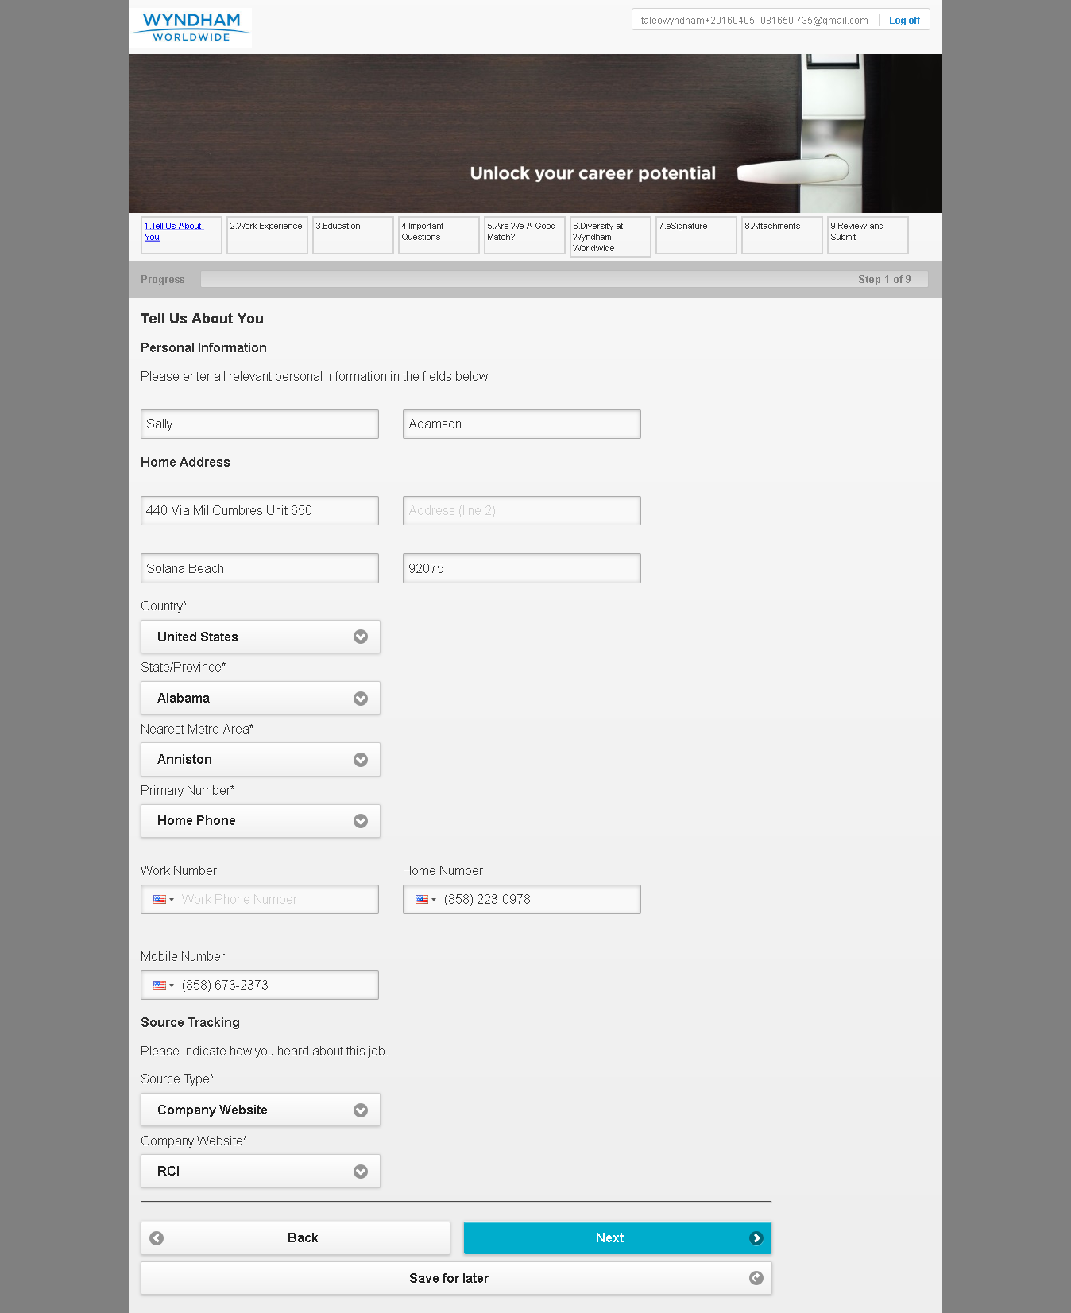

MobileTestingScenario_runTestScenario_Instance3_05-Apr-2016_08-18-58_AM_Work_Experience.png

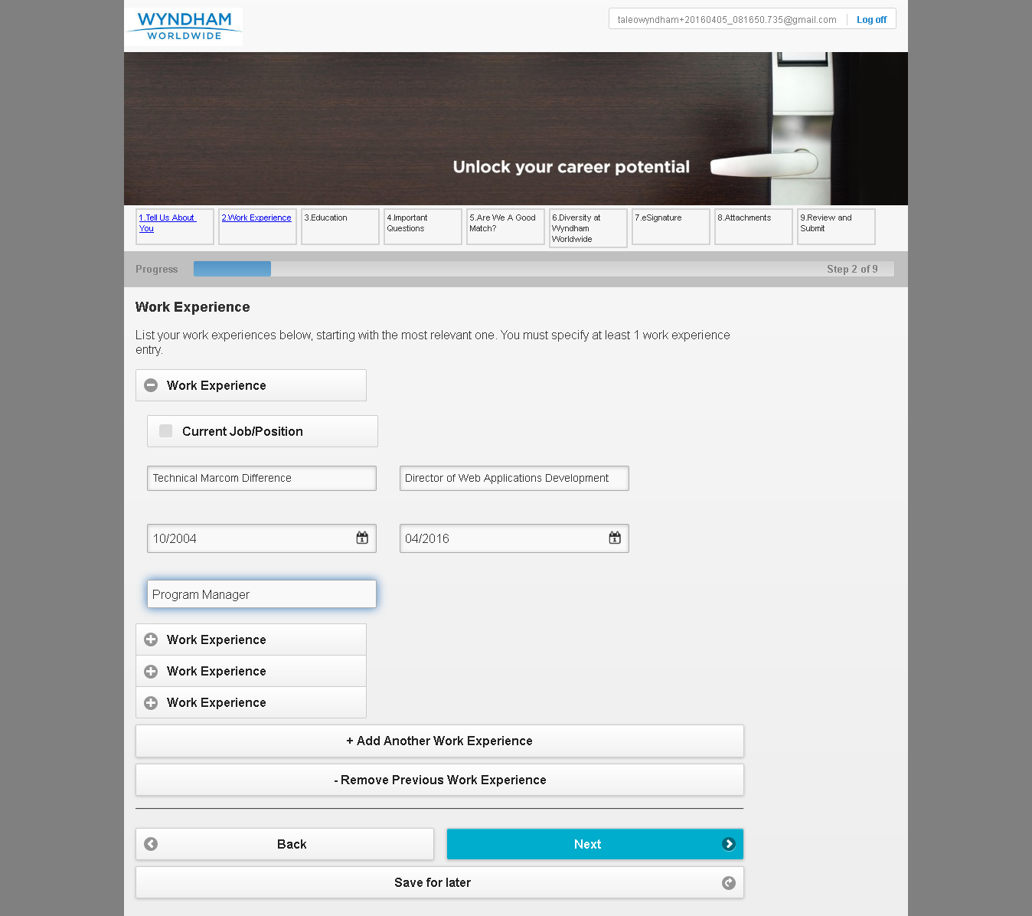

MobileTestingScenario_runTestScenario_Instance3_05-Apr-2016_08-19-15_AM_Education.png

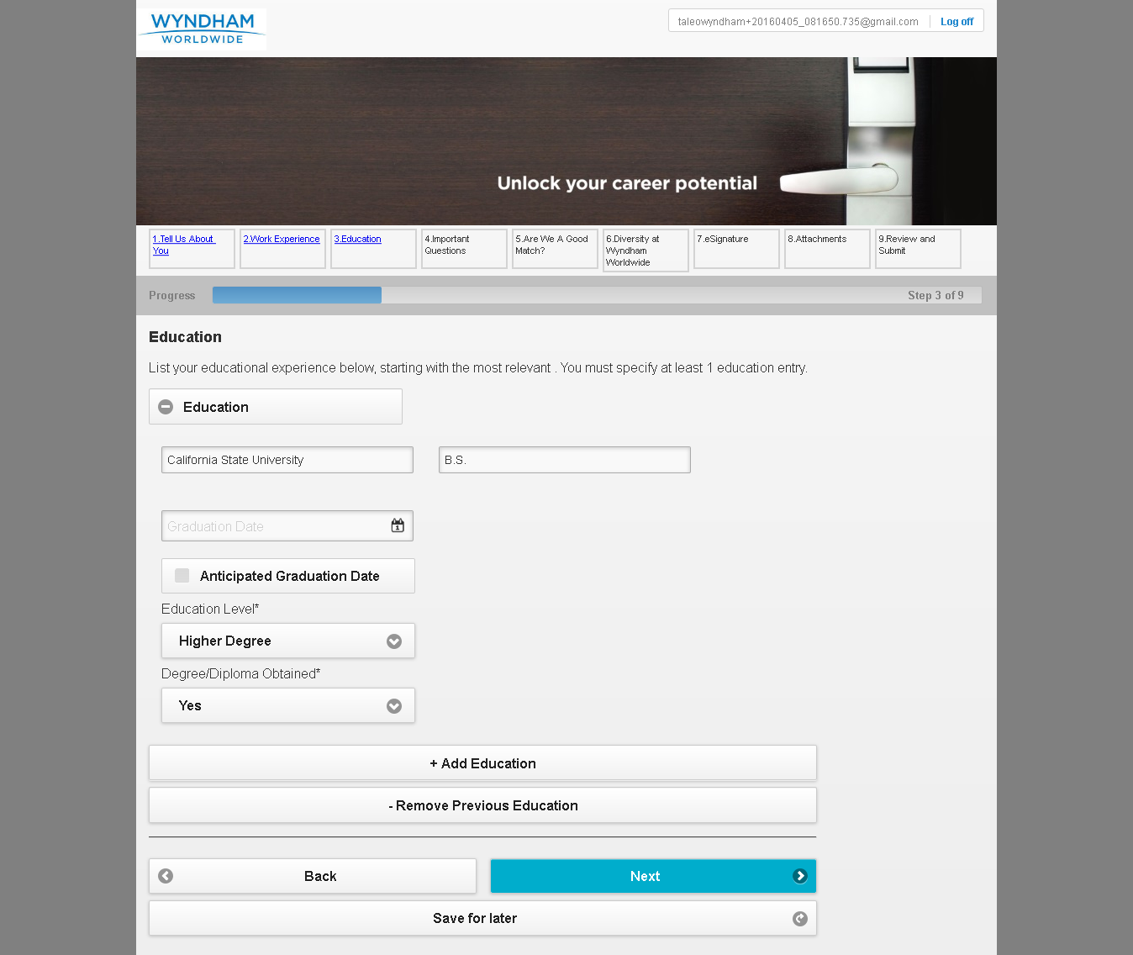

MobileTestingScenario_runTestScenario_Instance3_05-Apr-2016_08-19-22_AM_Questions.png

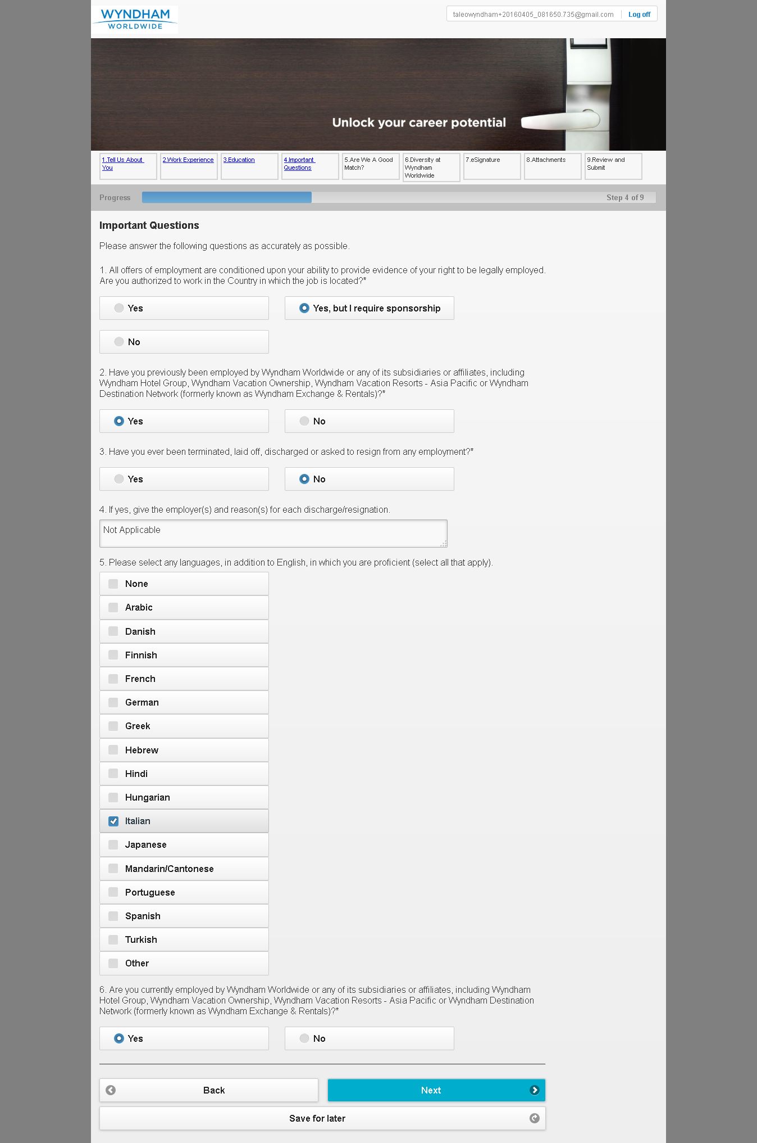

MobileTestingScenario_runTestScenario_Instance3_05-Apr-2016_08-19-32_AM_Are_we_good_Match.png

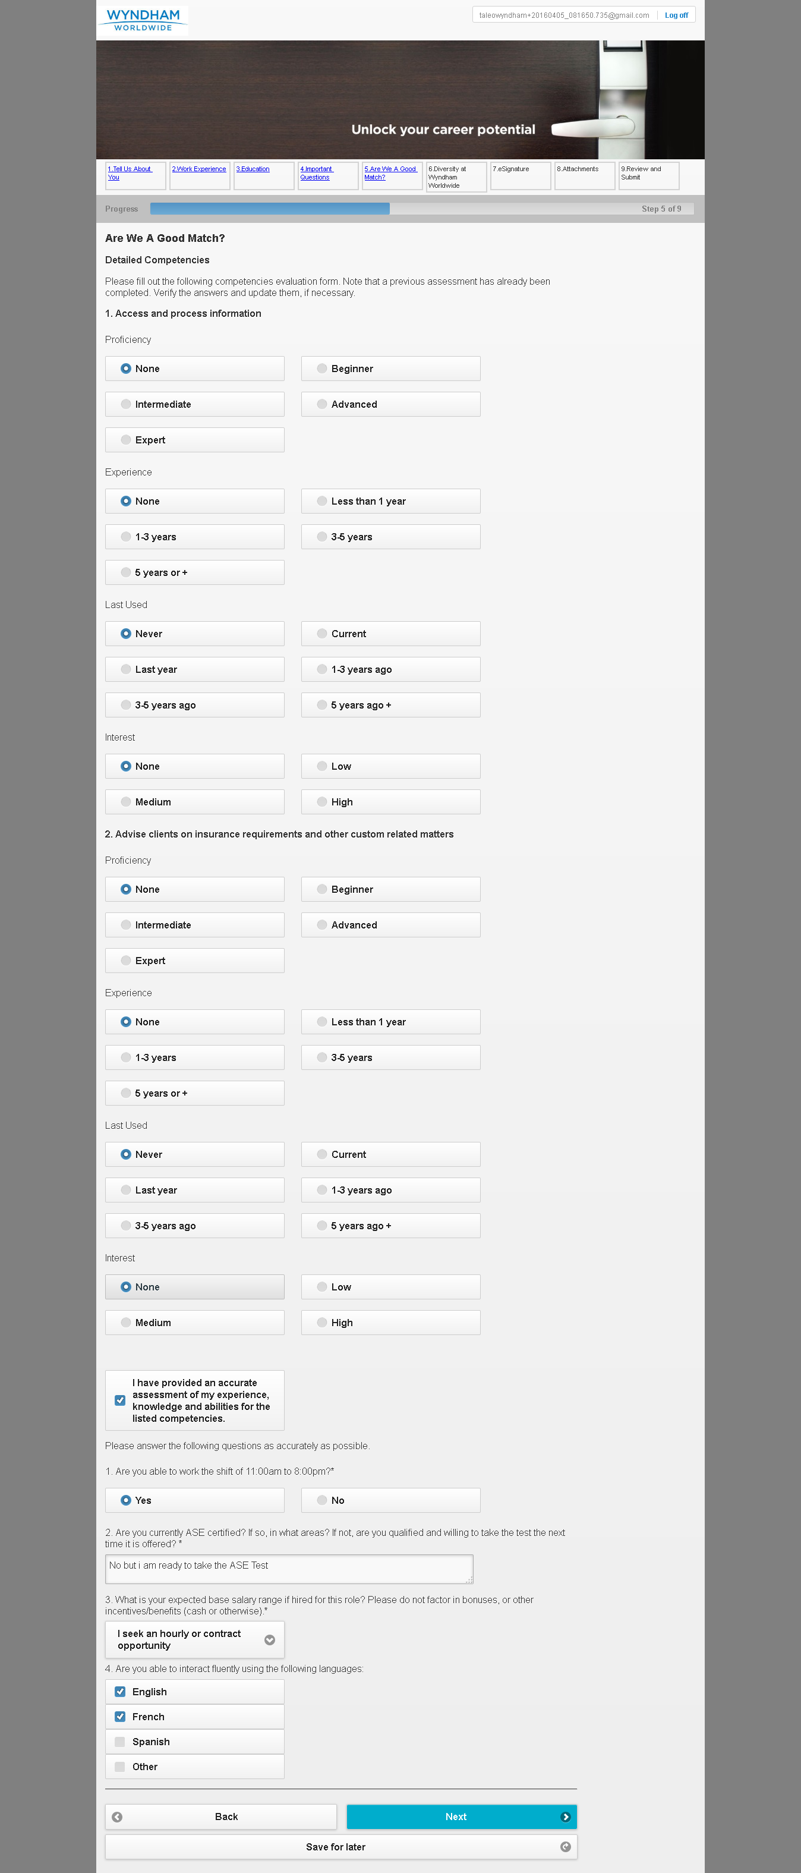

MobileTestingScenario_runTestScenario_Instance3_05-Apr-2016_08-19-56_AM_Diversity.png

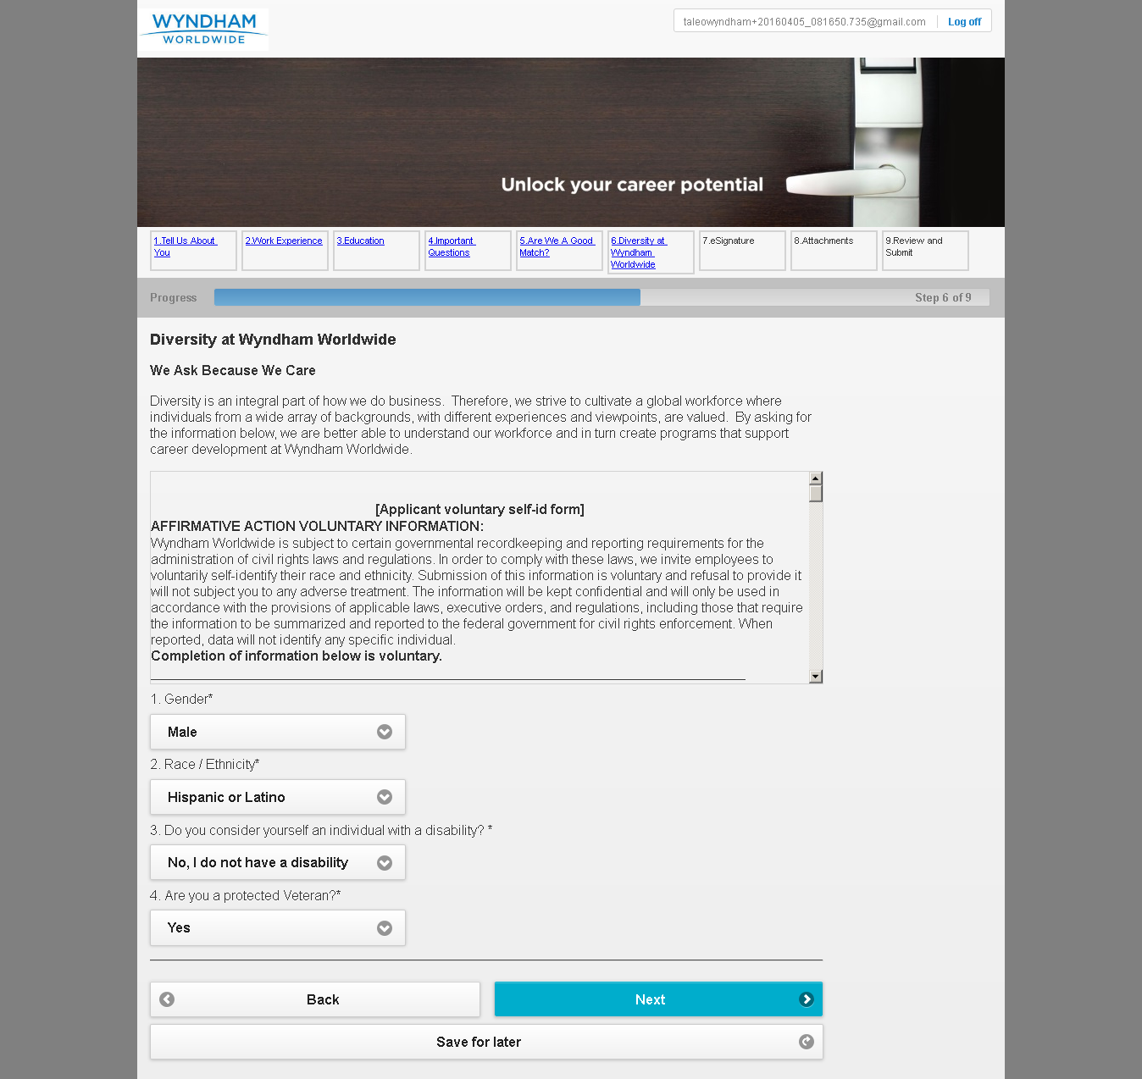

MobileTestingScenario_runTestScenario_Instance3_05-Apr-2016_08-20-04_AM_eSignature.png

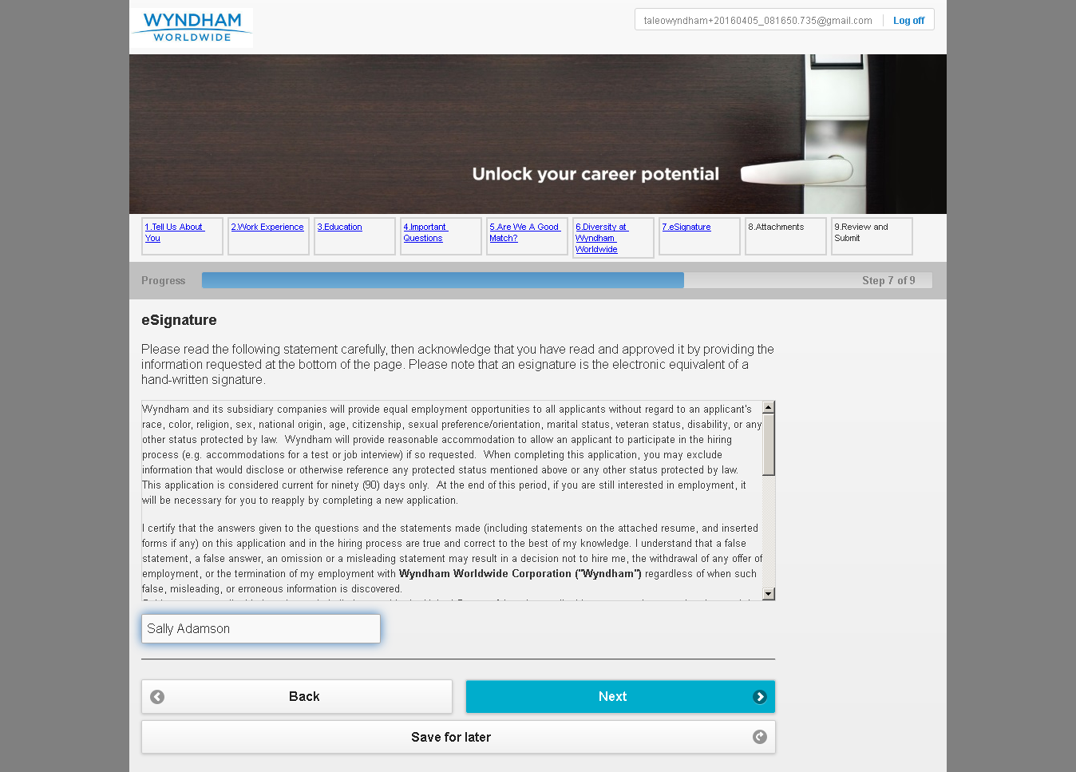

MobileTestingScenario_runTestScenario_Instance3_05-Apr-2016_08-20-13_AM_Attachment.png

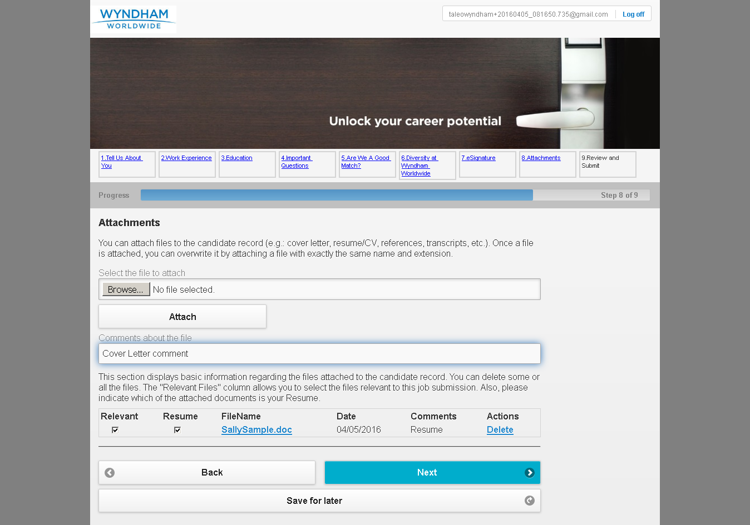

MobileTestingScenario_runTestScenario_Instance3_05-Apr-2016_08-20-24_AM_Review_and_Submit.png

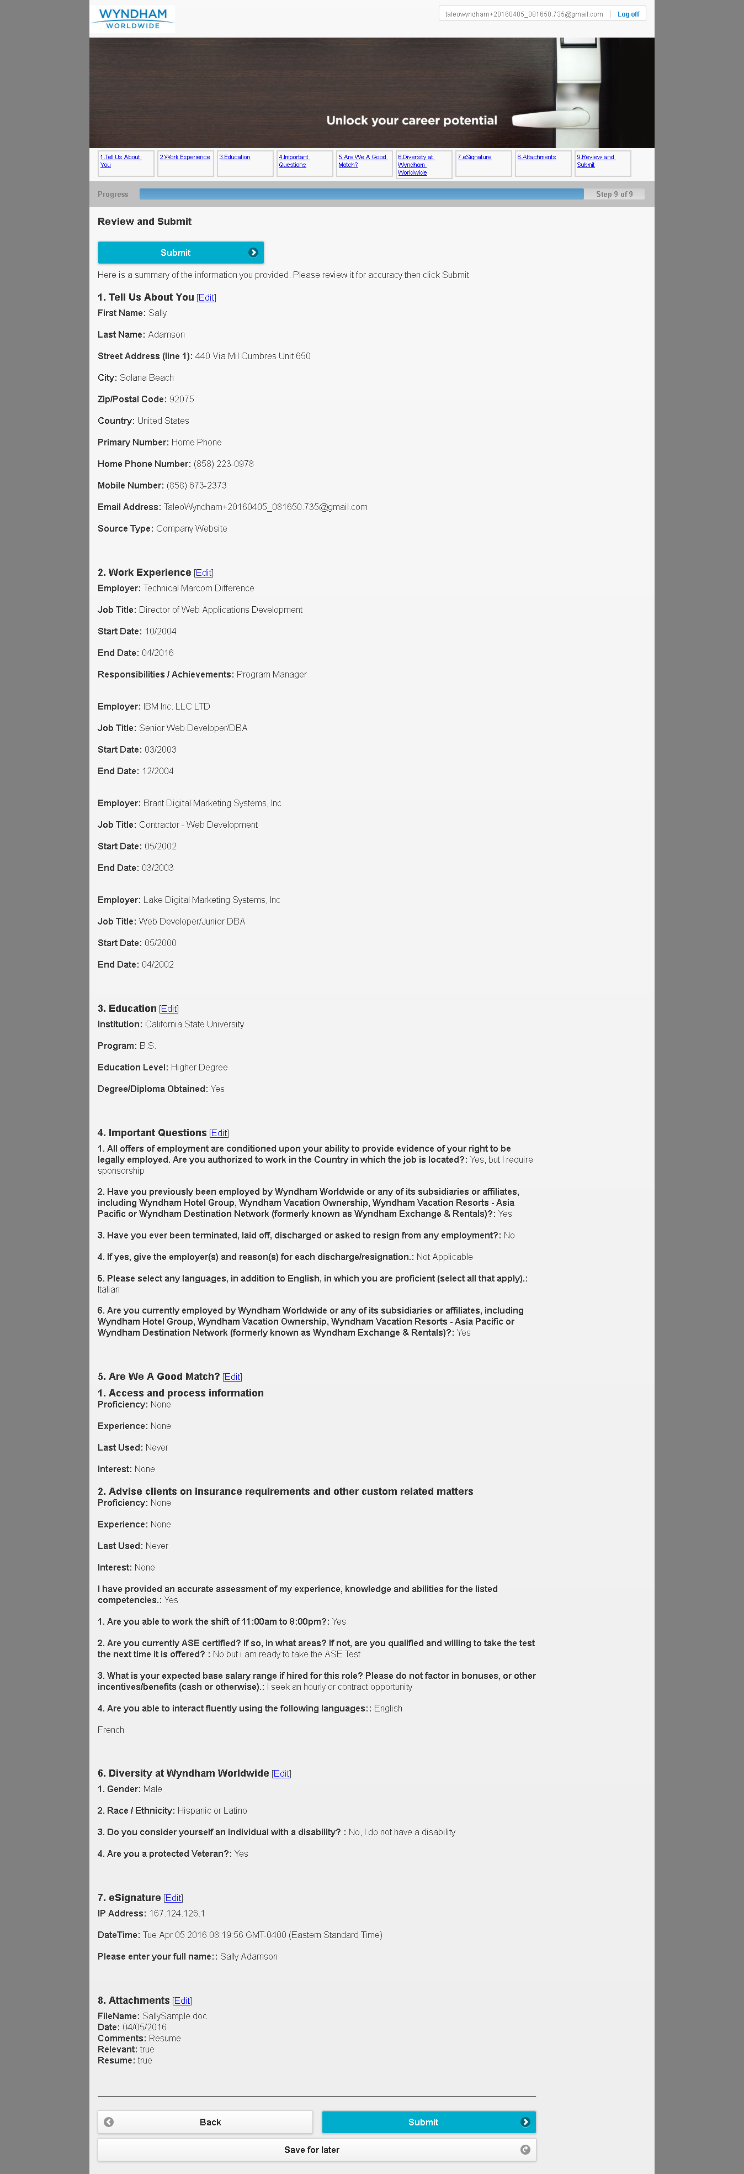

MobileTestingScenario_runTestScenario_Instance3_05-Apr-2016_08-20-36_AM_Application_Completed.png

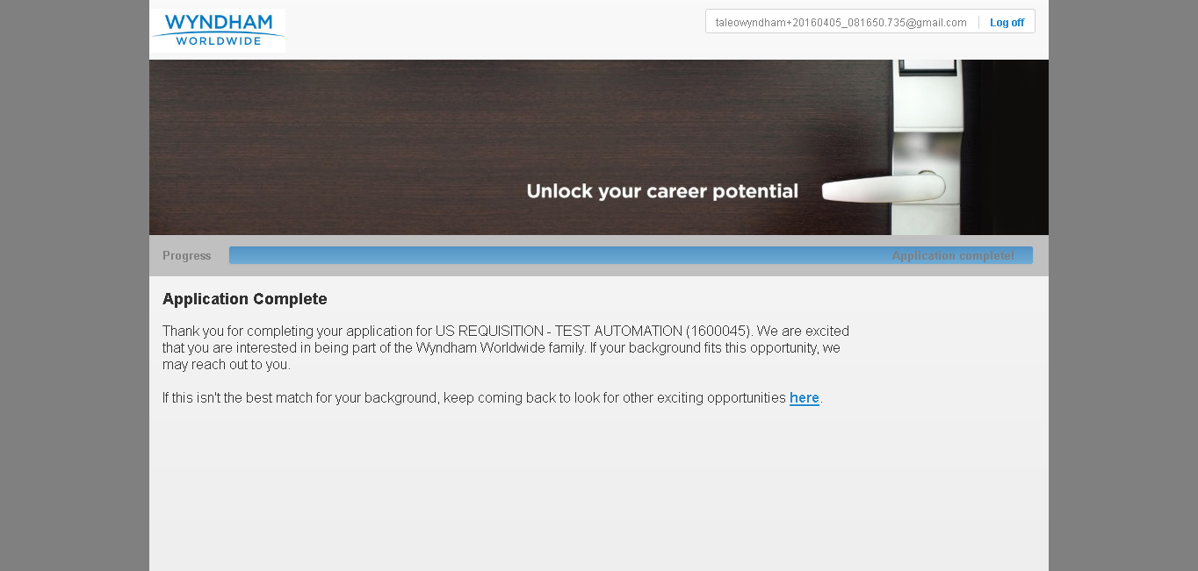

MobileTestingScenario_runTestScenario_Instance3_05-Apr-2016_08-20-47_AM_CRM_Loop_Validation.png

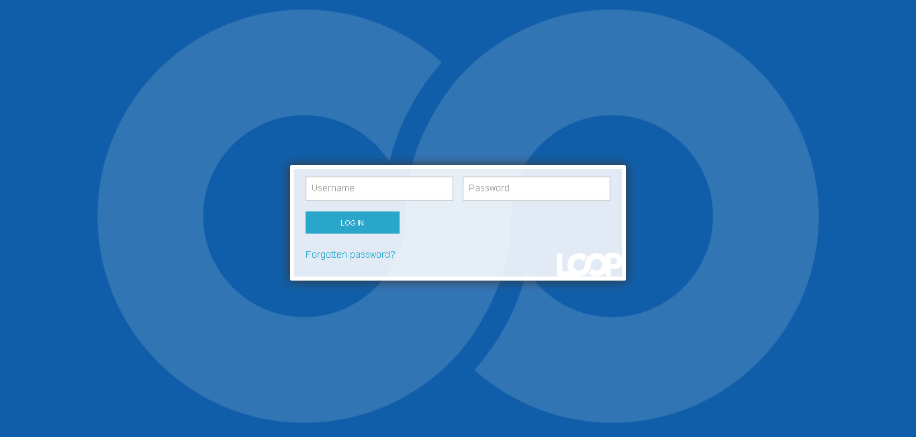

MobileTestingScenario_runTestScenario_Instance3_05-Apr-2016_08-20-55_AM_CRM_Loop_Validation.png

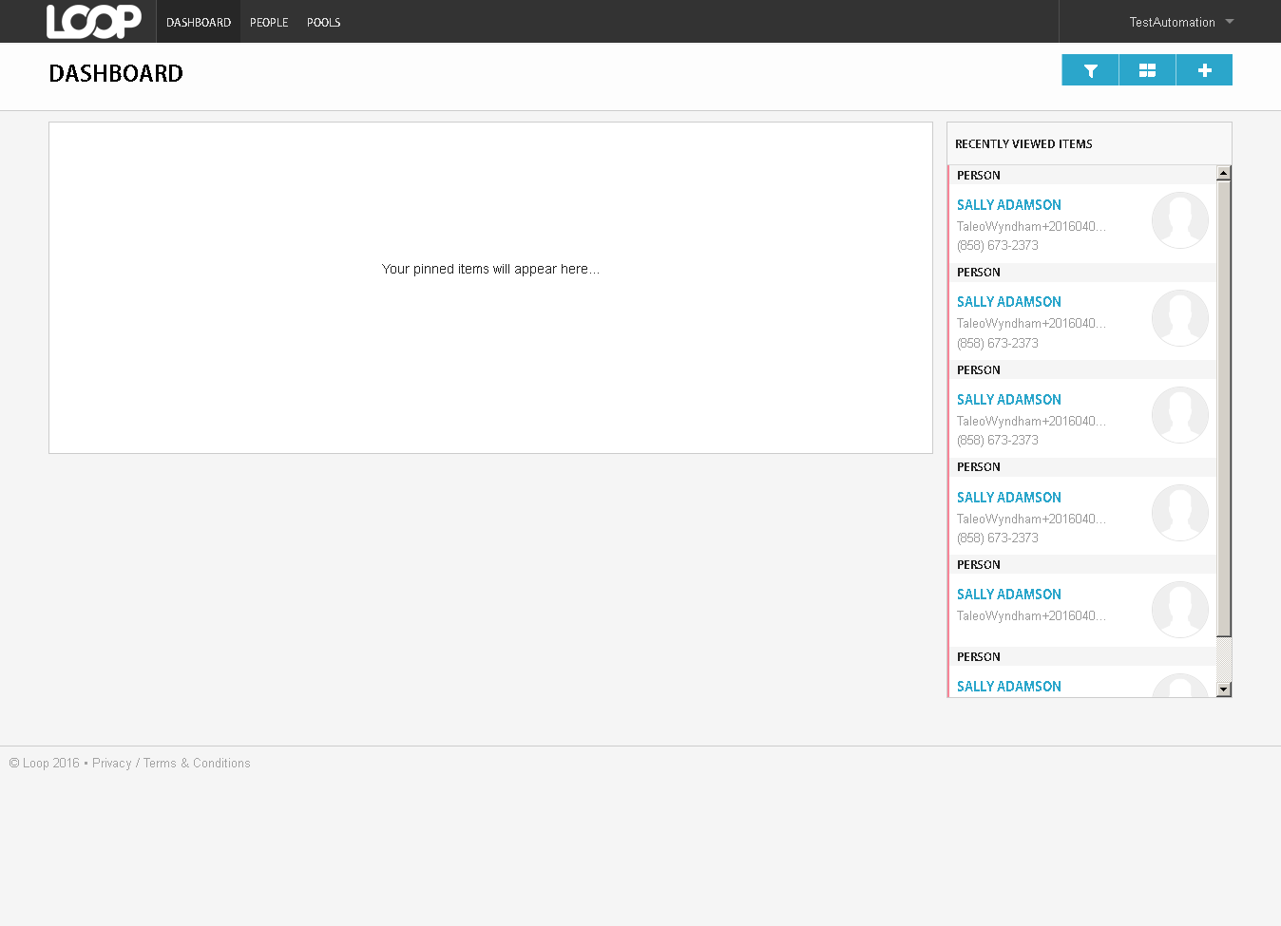

MobileTestingScenario_runTestScenario_Instance3_05-Apr-2016_08-21-10_AM_CRM_Loop_Validation.png

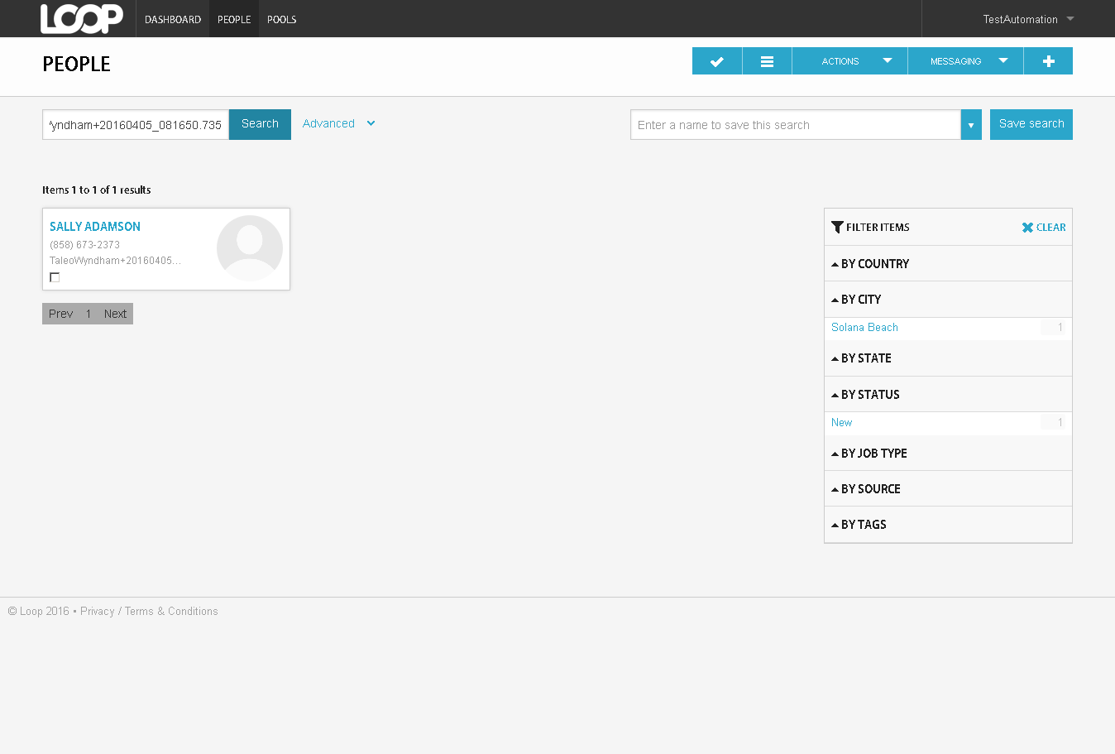

MobileTestingScenario_runTestScenario_Instance3_05-Apr-2016_08-21-16_AM_CRM_Loop_Validation.png

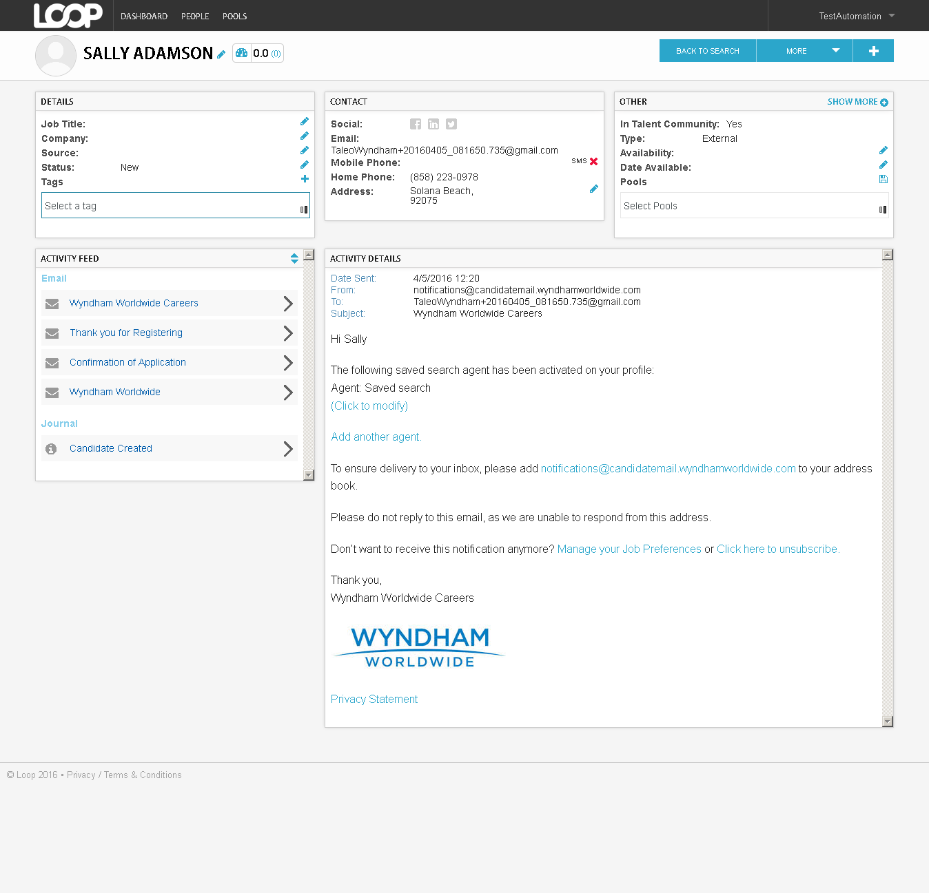

MobileTestingScenario_runTestScenario_Instance3_05-Apr-2016_08-21-17_AM_CRM_Loop_Validation.png

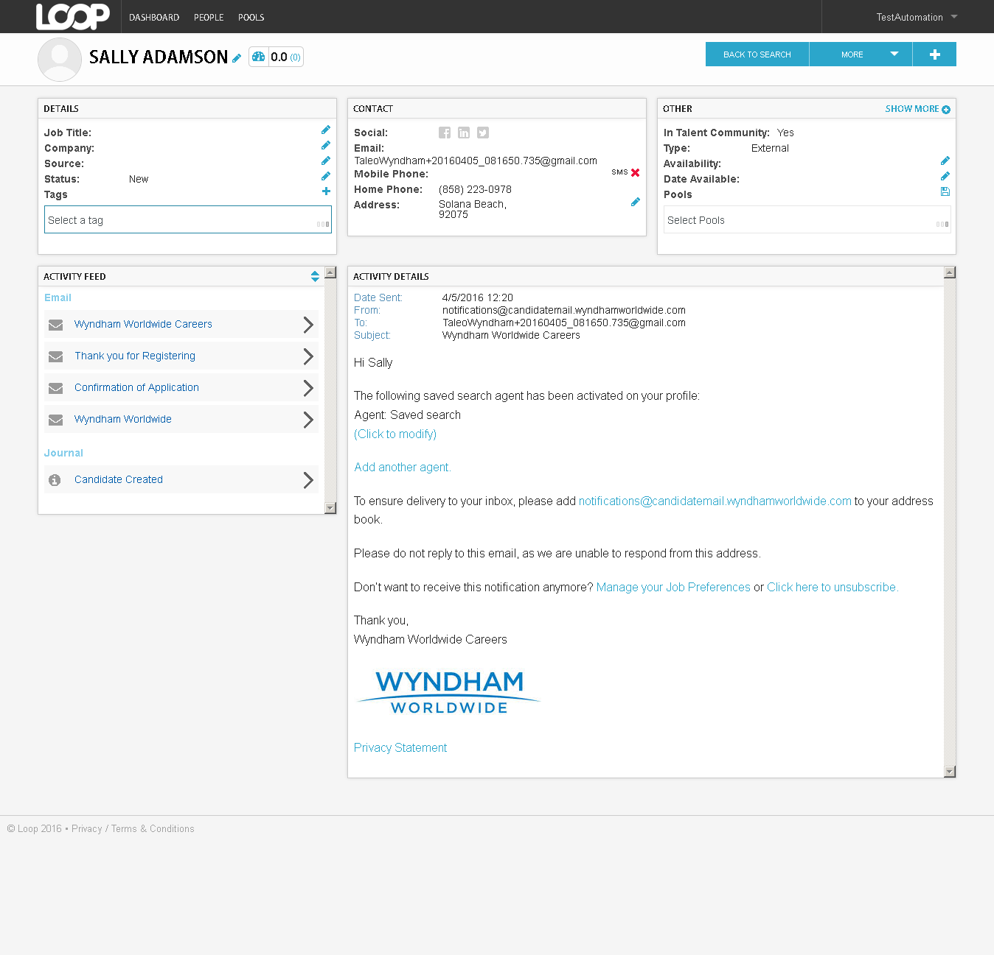

MobileTestingScenario_runTestScenario_Instance3_05-Apr-2016_08-21-22_AM_CRM_Loop_Validation.png

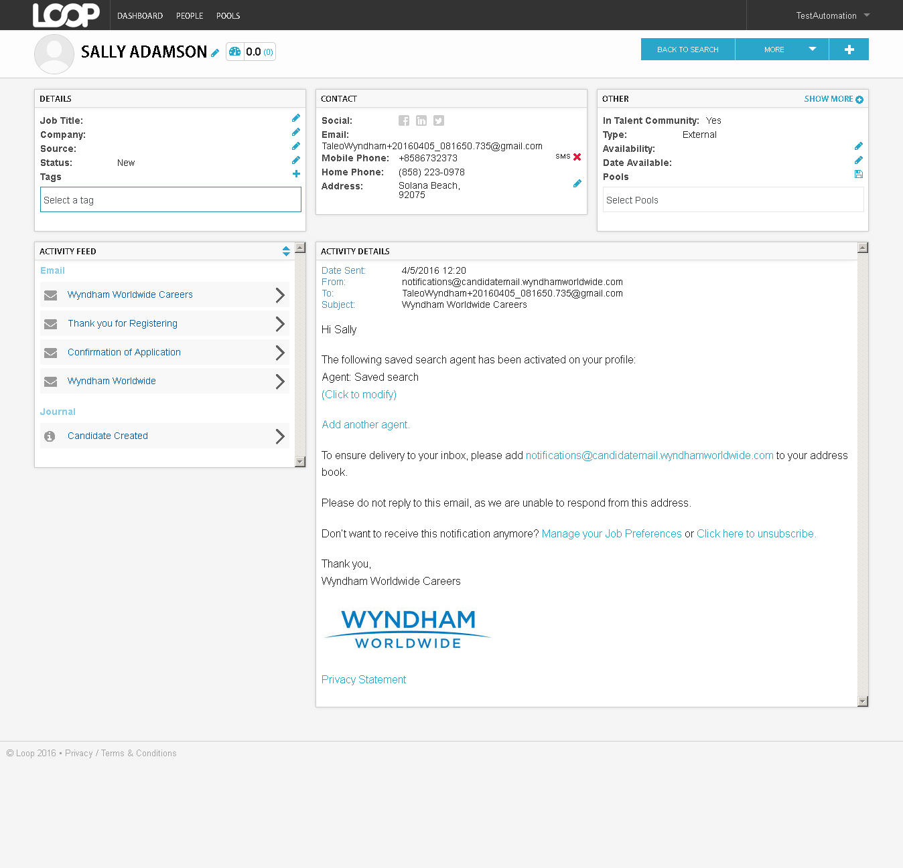

MobileTestingScenario_runTestScenario_Instance3_05-Apr-2016_08-21-23_AM_CRM_Loop_Validation.png

